**Кабак Тодора Лукьянова (Kabakowna Teodora)**

21 марта 1811 г – крещение (НИАБ 136-13-894, лист 80об, №15/1811-р (ориг)).

**НИАБ 136-13-894:** Лист 80об. **Метрическая запись №15/1811-р (ориг).**

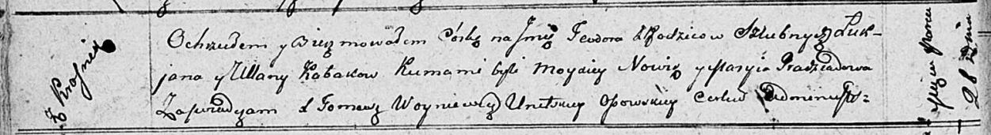

Осовская Покровская церковь. 21 марта 1811 года. Метрическая запись о крещении.

Kabakowna Teodora – дочь родителей с деревни Красники.

Kabak Łukjan – отец.

Kabakowa Ullana – мать.

Nowik Moysiey – кум.

Pradziadowa Maryja – кума.

Woyniewicz Tomasz – ксёндз.